СОДЕРЖАНИЕ

ВВЕДЕНИЕ 3
1 ОПИСАНИЕ ПРЕДПРИЯТИЯ 4
1.1 Краткая характеристика предприятия 4
1.2 Организационная структура предприятия 5
2 Оценка работы технического оборудования 7
2.1 Общие сведения 7
2.2 Анализ технического оборудования 7
2.3 Отбор Программного Обеспечения и Компонентов 8
3 МЕРОПРИЯТИЯ ПО УЛУЧШЕНИЮ ТЕХНИЧЕСКОГО ОБОРУДОВАНИЯ 11
3.1 Обоснование выбора атинвируса 11
3.2 Обоснование выбора оперативной памяти 11
3.3 Обоснование выбора компьютера 12
3.4 Обслуживание и Техобслуживание Оборудования 12
Заключение 13
СПИСОК ИСПОЛЬЗОВАННЫХ ИСТОЧНИКОВ 14

ВВЕДЕНИЕ

Производственная практика является неотъемлемой частью учебного процесса для студентов, и она играет важную роль в их подготовке к будущей профессиональной деятельности. Этот период предоставляет возможность студентам ориентироваться на рынке труда и определиться с выбором своей будущей профессии. С другой стороны, работодатели во время этой "третьей сессии" получают шанс тщательно оценить потенциальных сотрудников и привлечь на свое предприятие молодые, перспективные кадры. Поэтому студентам вузов очень важно серьезно подойти к производственной практике, чтобы извлечь из нее максимальную пользу.
Основная цель производственной практики включает в себя несколько аспектов. Во-первых, это ознакомление студентов с процессом работы в конкретной организации, позволяющее им получить представление о реальных рабочих условиях и особенностях отрасли. Во-вторых, практика предоставляет возможность приобрести практические и теоретические навыки, которые необходимы для успешной работы в будущей профессии. Кроме того, она способствует развитию коммуникативных качеств студентов, так как в процессе практики часто требуется взаимодействие с коллегами и руководством. Другим важным аспектом является выполнение индивидуальных заданий, полученных до начала практики, которые помогают студентам сосредоточиться на конкретных задачах и целях. Наконец, процесс практики включает сбор необходимых материалов для последующего написания отчета, что способствует систематизации полученных знаний и опыта.
Перед прохождение практики были поставлены следующие задачи:
- ознакомиться со структурой предприятия, организацией управления;
- изучить основные информационные потоки и документооборот на предприятии;
- выполнить выданное руководителем практики на предприятии индивидуальное задание.
Производственная практика представляет собой ценный опыт для студентов и важное событие для работодателей. Она позволяет студентам увидеть реальность рабочей среды, развить свои навыки и проявить свой потенциал, а также дает возможность работодателям наблюдать за молодыми перспективными кадрами.
В данном отчете подводится итог прохождения производственной практики на предприятии ОАО «Сморгонский завод оптического станкостроения».

ОПИСАНИЕ ПРЕДПРИЯТИЯ

1.1 Краткая характеристика предприятия

Сморгонский завод оптического станкостроения создан на базе филиала Минского оптико-механического завода им. С. И. Вавилова в апреле 1972 г. в составе Научно-производственного объединения "Оптика", г. Москва.
Завод производит всю гамму традиционного оборудования для изготовления оптических деталей диаметром от 2 до 2000 мм: заготовительные, шлифовальные, полировальные и шлифовально-полировально-доводочные станки, станки для двухсторонней обработки, центрировочные станки; выполняет ремонт и модернизацию оборудования. Модельный ряд оптикообрабатывающего оборудования насчитывает более 60 моделей станков.
Основными потребителями продукции предприятия являются компании Российской Федерации и Республики Беларусь. Кроме этого, в последние годы предприятие поставило свою продукцию в страны СНГ, Европейского Союза, Центральную и Юго-Восточную Азию.
Предприятие имеет следующие дочерние структуры:
- УП "ВТЛ СЗОС" (Минск) - специализируется на научных разработках и отработке вакуумных технологий;
- УП "Нива-СЗОС" - занимается аграрно-производственной деятельностью.
Основной целью деятельности предприятия является динамичное развитие наряду с постоянным повышением качества выпускаемой продукции, удовлетворяющей все запросы потребителей.
Перечень оказываемых предприятием услуг включает в себя:
- услуги по изготовлению зеркал, изделий из стекла;
- услуги по гальваническому покрытию изделий;
- услуги по нанесению защитно-декоративных покрытий на металличе-ские зубные протезы;
- услуги по ремонту автотранспорта,
- услуги по изготовлению узлов и деталей машиностроительного назначения по чертежам Заказчика;
- услуги по мехобработке металлов (фрезерование, сверление, точение, расточка, шлифовка и др).

1.2 Организационная структура предприятия

Структура компании представлена в виде схемы, изображенной на рисунке 1.1.
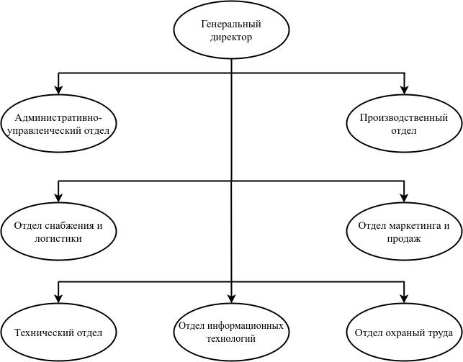
Рисунок 1.1 – Организационная структура компании

Во главе компании стоит генеральный директор. Он организует всю работу и несет полную ответственность за результаты деятельности компании. Условно в структуру компании входят 7 отделов:
- Административно-управленческий отдел;
- Производственный отдел;
- Отдел снабжения и логистики;
- Отдел маркетинга и продаж;
- Технический отдел;
- Отдел информационных технологий;
- Отдел охраны труда.
Производственный отдел ответственен за организацию и контроль процессов производства. Это включает планирование и координацию производственных операций, обеспечение качества продукции, а также оптимизацию производственных процессов для достижения высокой эффективности.
Отдел снабжения и логистики занимается обеспечением компании необходимыми материалами и ресурсами для производства. Он также ответственен за организацию логистических процессов, включая хранение, транспортировку и распределение товаров.
Отдел маркетинга и продаж разрабатывает маркетинговые стратегии, анализирует рынок и потребительские предпочтения. Кроме того, он занимается продвижением продукции, взаимодействием с клиентами, продажами и обеспечением высокого уровня обслуживания.
Технический отдел занимается разработкой и инжинирингом продукции компании. Он также предоставляет техническую поддержку производству и решает технические задачи, возникающие в процессе производства.
Отдел информационных технологий управляет информационными системами, сетями и технологическими решениями компании. Он обеспечивает безопасность данных, поддерживает работоспособность ИТ-инфраструктуры и решает технические проблемы.
Отдел охраны труда заботится о безопасности сотрудников и соблюдении стандартов охраны труда. Он разрабатывает и внедряет меры по профилактике рисков и обеспечению безопасных условий работы.
Перечисленное позволяет подчеркнуть, что каждый отдел в организации играет свою важную роль. Согласованное взаимодействие всех этих отделов способствует эффективному функционированию компании в целом.

Оценка работы технического оборудования

2.1 Общие сведения

Как было упомянуто в разделе 1.2, отдел информационных технологий поддерживает работоспособность ИТ-инфраструктуры и решает технические проблемы.
В контексте производственной практики на данном предприятии, была выявлена существенная техническая проблема, которая негативно сказывалась на эффективности рабочих процессов. Проблемой стало недостаточное функционирование технического оборудования, включая компьютеры и ноутбуки, что в свою очередь привело к ухудшению общей производительности.
Кроме того, обнаружилась необходимость в начальной настройке определенного оборудования, которая также оказывала негативное воздействие на ход операций. Следовательно, первым шагом в решении данной проблемы стал анализ природы и масштабов возникших неполадок.
Исходя из выявленных проблем, целесообразно выделить ряд ключевых вопросов, на которые следует ответить, используя метод оценки. Привожу предложенные вами вопросы, а также дополнительные вопросы для более полной оценки:
- Какие операции требуется провести для завершения начальной настройки?
- Как можно исправить недостаточное функционирование технического оборудования?
- Какова природа скородействия технического оборудования, и какие специфические факторы могли способствовать данной проблеме?
- Какие аспекты конфигурации оборудования следует изменить для оптимизации его производительности?
- Какие технические и программные компоненты требуют дополнительной диагностики и тестирования?
Ответы на эти вопросы, полученные через анализ и оценку, предоставят более глубокое понимание характера проблемы и возможных путей ее решения.

2.2 Анализ технического оборудования

Проведенный анализ выявил несколько важных аспектов, оказывающих влияние на эффективность технического оборудования:
Наиболее распространенной операционной системой на предприятии является Windows 7, меньше встречаются Windows XP, и лишь небольшое количество компьютеров оборудованы системой Windows 10. Первым шагом для улучшения состояния оборудования может стать обновление операционных систем до более современных версий, таких как Windows 10 или даже Windows 11. Это может привести к повышению производительности и расширению возможностей работы.
Недостаточная установка антивирусных программ на большинстве устройств создает потенциальные угрозы для безопасности данных и стабильности системы. Один из приоритетных шагов — это внедрение надежных антивирусных решений, способных обеспечить защиту от вредоносных программ и сетевых атак.
Важно убедиться, что оборудование соответствует текущим и будущим потребностям компании. Это включает пересмотр требований пользователей и необходимость обновления конфигурации устройств для эффективной работы.
Регулярное обновление операционных систем и программного обеспечения имеет ключевое значение. Это позволяет устранить уязвимости, повысить стабильность работы и обеспечить защиту от вредоносных атак.
Кроме того, стоит отметить проблему, связанную с устаревшим и недостаточно производительным оборудованием. Например, нередко встречаются ноутбуки с оперативной памятью объемом всего 2 ГБ, что явно недостаточно для эффективной работы. Также наиболее компьютеры подвергались перегреву. После ближайшего осмотра стало ясно, что внутренняя часть оборудования давно не проходила регулярное обслуживание, в результате чего внутренние компоненты были покрыты слоем пыли, и термопаста, обеспечивающая правильную теплоотдачу, давно требовала замены. Эти факторы также вносили свой вклад в снижение производительности оборудования и его ненадежную работу.

2.3 Отбор Программного Обеспечения и Компонентов

В первую очередь, необходимо приступить к определению наиболее подходящего антивирусного программного обеспечения. Этот этап представляет собой важный шаг в обеспечении безопасности технического оборудования. Сравнительную характеристику антивирусных програм можно увидеть в таблице 2.1.

Таблица 2.1 — Сравнительная характеристика антивирусных програм
Параметр | Avast | Kaspersky | Bitdefender
Цена (BYN) | Бесплатно (базовая версия), платные варианты начиная от ~50 | От ~100 (платные варианты) | От ~80 (платные варианты)
Возможный функционал | Защита от вирусов и вредоносных программ, фаервол, антиспам, защита от фишинга, VPN, оптимизация ПК | Защита от вирусов и вредоносных программ, защита от фишинга, фаервол, родительский контроль, защита банковских операций | Защита от вирусов и вредоносных программ, антиспам, фаервол, защита от фишинга, VPN, оптимизация ПК
Страна создателя | Чехия | Россия | Румыния

Планируется улучшение ноутбука с оперативной памятью объемом 2 ГБ (тип DDR3) путем увеличения объема оперативной памяти до 8 ГБ. Это решение направлено на устранение замедленной производительности и обеспечение стабильной работы устройства. Повышение объема оперативной памяти позволит более эффективно обрабатывать задачи и операции, а также поддерживать многозадачность без снижения производительности. Сравнительную характеристику оперативной памяти можно увидеть в таблице 2.2.

Таблица 2.2 — Сравнительная характеристика оперативной памяти
Параметр | Netac Basic PC3-12800 NTBSD3N16SP-04 | Digma DGMAS31600004D | Tech
Тип | DDR3 SO-DIMM | DDR3 SO-DIMM | DDR3 SO-DIMM
Тайминги | 11-11-11-28 | 11-11-11-28 | 10-10-10-25
Напряжение питания (В) | 1.35 | 1.5 | 1.35

Продолжение таблицы 2.2
Цена (BYN) | 25.53 | 22.04 | 30

Для инженеров на предприятии крайне важны мощные компьютеры, необходимые для работы с построением схем. Использование программы Compas для проектирования и рендеринга схем составляет существенную часть их трудовой деятельности. С учетом этого, отдел информационных технологий представил три варианта компьютеров следующего поколения, обеспечивающих высокую производительность и отличную совместимость с программами проектирования. Сравнительную характеристику компьютеров можно увидеть в таблице 2.3.

Таблица 2.3 — Сравнительная характеристика компьютеров.
Параметр | Компьютер А | Компьютер Б | Компьютер В
Название процессора | Intel Pentium G6400 | Intel core i5 | AMD Ryzen 7 2700
Кол-во ядер процессора | 2 | 6 | 8
Тип оперативной памяти | DDR4 | DDR4 | DDR4
Размер оперативной памяти (Гб) | 8 | 16 | 16
Тип накопителя | SSD | SSD | SSD
Размер накопителя (Гб) | 240 | 512 | 240

В сложившейся ситуации, вариант обновления операционной системы остается в стороне, учитывая наличие программ с ограниченной лицензией, которая может сброситься при обновлении или переустановке системы. Вместо этого, основной акцент сделан на улучшение внутренних компонентов ноутбука, что позволит повысить его производительность и эффективность.

МЕРОПРИЯТИЯ ПО УЛУЧШЕНИЮ ТЕХНИЧЕСКОГО ОБОРУДОВАНИЯ

3.1 Обоснование выбора атинвируса

Так как все компьютеры подвергнуть улучшению не получится в связи с ограниченным бюджетом, то в приоритете стоило выбрать легковесный антивирус, который не будет сильно нагружать систему. Лучше всего подходила бесплатная версия avast, так как большая часть не нужных утилит была недоступна и выключена, кроме этого предприятие не несло никаких рисков в случае возникновения проблем при работе с данным антивирусом.

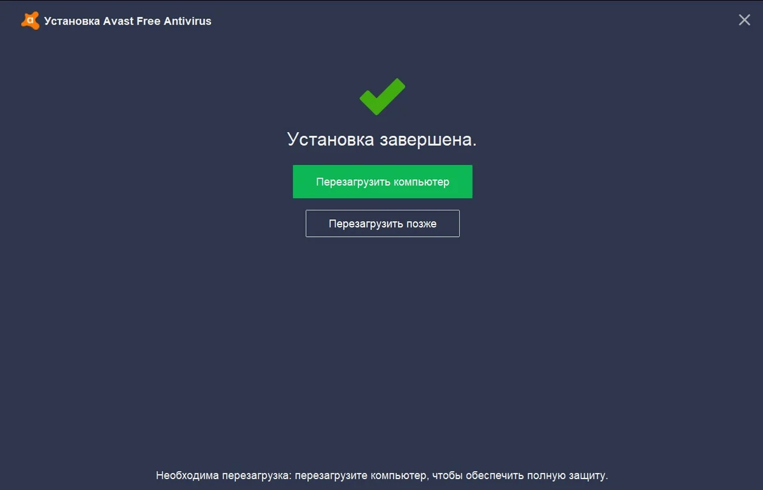
Рисунок 3.1 — Установка антивируса avast

3.2 Обоснование выбора оперативной памяти

Выбор пал на Netac Basic PC3-12800 NTBSD3N16SP-04, так как исходя из таблицы 2.2, данная оперативная память имела среднюю цену из трех проанализированных и при этом не сильно уступала даже самому дорогому варианту. Внешний вид оперативной памяти можно увидеть на рисунке 3.2.
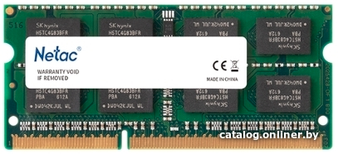
Рисунок 3.2 — Оперативная память

3.3 Обоснование выбора компьютера

Так как для проектирования схем очень важно иметь достаточно мощный компьютер, выбор пал на компьютер В, так как, исходя из таблицы 2.3, он имеет самое большое количество ядер. Не смотря на то, что размер накопителя может показаться небольшим, компьютер позволяет установить дополнительные диски или заменить уже установленный на накопитель с более большим количеством памяти.
Для тестирования производительности компьютера была выбрана программа 3DMark, так как в отделе информационных технологий уже имелась лицензионная версия данного программного обеспечения. Результаты тестирования можно увидеть на рисунке 3.3
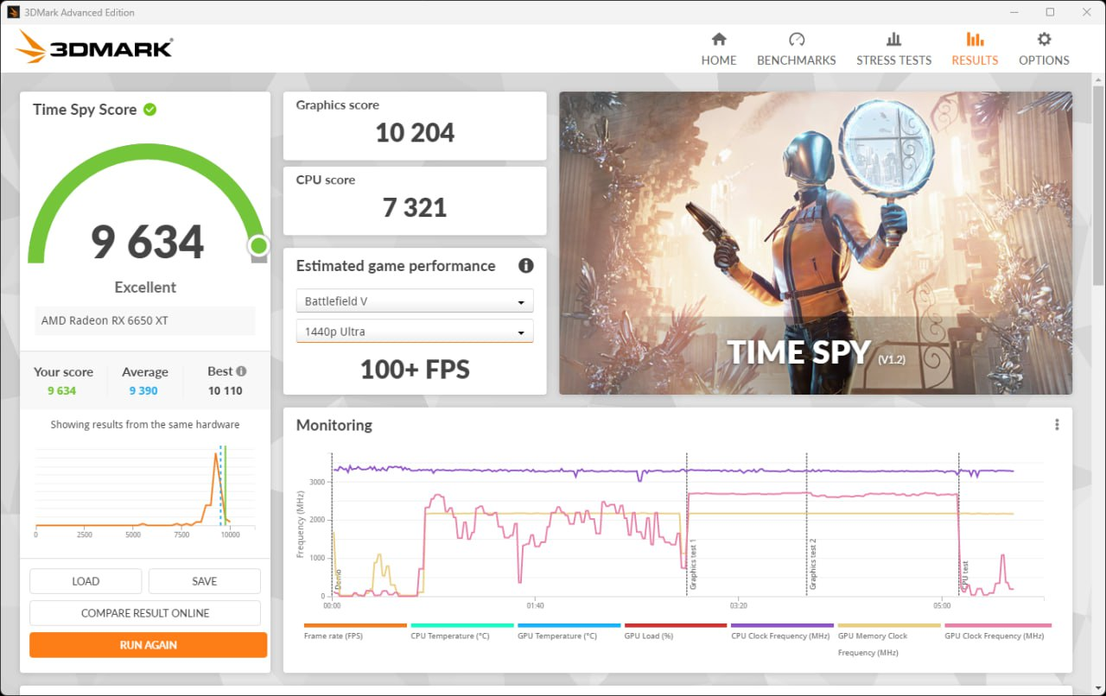
Рисунок 3.3 — Оценка производительности компьютера

3.4 Обслуживание и Техобслуживание Оборудования

Для эффективной очистки внутренних компонентов оборудования был выбран бесконтактный очиститель высокого давления Konoos, который уже имелся в отделе информационных технологий. Этот инструмент позволил осуществить сквозное выдувание пыли из компьютеров, обеспечивая их более надежную работу. Для замены термопасты использовали проверенную временем HALNZIYE HY410, которая была эффективно применена вместо старой термопасты.

Заключение

В ходе проведенной практики были успешно выполнены поставленные задачи. Полученный опыт работы внутри предприятия ОАО СЗОС оказался ценным и позволил более подробно ознакомиться с его внутренней структурой, процессами документооборота и стандартами.
Процесс практики позволил активно обновить и закрепить теоретические знания, а также приобрести практические навыки в области информационных технологий. Специфический фокус на работе с инструментами для антивирусной защиты и обслуживания оборудования дал возможность на практике применить и усовершенствовать навыки, необходимые для эффективной работы в сфере информационных технологий.
С учетом успешного опыта и результата практики, важно выделить перспективы дальнейшего роста. Основываясь на полученных знаниях и умениях, есть возможность развития в направлениях, связанных с улучшением технической инфраструктуры предприятия, поддержанием эффективной работы оборудования и применением современных методов обеспечения безопасности информации.

СПИСОК ИСПОЛЬЗОВАННЫХ ИСТОЧНИКОВ

[1] Официальный сайт СЗОС [Электронный ресурс]. – Режим доступа: http://www.szos.by/ – Дата доступа 29.06.2023
[2] Описание компонентов электроники [Электронный ресурс]. – Режим доступа: https://www.onliner.by/ – Дата доступа 29.06.2023
[3] Антивирус avast [Электронный ресурс]. – Режим доступа: https://www.avast.ru/ – Дата доступа 29.06.2023
[4] Антивирус kaspersky [Электронный ресурс]. – Режим доступа: https://www.kaspersky.ru/ – Дата доступа 29.06.2023
[5] Антивирус bitdefender [Электронный ресурс]. – Режим доступа: https://www.bitdefender.com/ – Дата доступа 29.06.2023
[6] Официальный сайт 3DMark [Электронный ресурс]. – Режим доступа: https://www.3dmark.com/ – Дата доступа 29.06.2023

